Môn học: Toán ; Lớp 3
Tên bài học: Bài: BẢNG NHÂN 4
Số tiết: 11
Thời gian dạy: 23 tháng 9 năm 2024

I. YÊU CẦU CẦN ĐẠT:
1. Năng lực
- Tìm được kết quả các phép tính trong bảng nhân 4 và thành lập bảng nhân 4
- Vận dụng bảng nhân 4 để tính nhẩm
- Phát triển năng lực lập luận, tư duy toán học và năng lực giao tiếp toán học
- Chủ động học tập, tìm hiểu nội dung bài học. Biết lắng nghe và trả lời nội dung trong bài học.
- tham gia tích cực trò chơi, vận dụng.
- Thực hiện tốt nhiệm vụ trong hoạt động nhóm.
2. Phẩm chất
- Có ý thức giúp đỡ lẫn nhau trong hoạt động nhóm để hoàn thành nhiệm vụ.
- Chăm chỉ suy nghĩ, trả lời câu hỏi; làm tốt các bài tập.
- Giữ trật tự, biết lắng nghe, học tập nghiêm túc.
II. ĐỒ DÙNG DẠY HỌC
1/ GV: SGK, bộ đồ dùng môn toán
2/ HS: sgk, vở

III. HOẠT ĐỘNG DẠY HỌC
Hoạt động của giáo viên | Hoạt động của học sinh | HĐBT
1. Hoạt động mở đầu(3’)
- Cho HS hát 1 bài hát  - GV yêu cầu hs quan sát bức tranh trong sgk được phóng to lên máy chiếu, nói với bạn về nội dung bức tranh  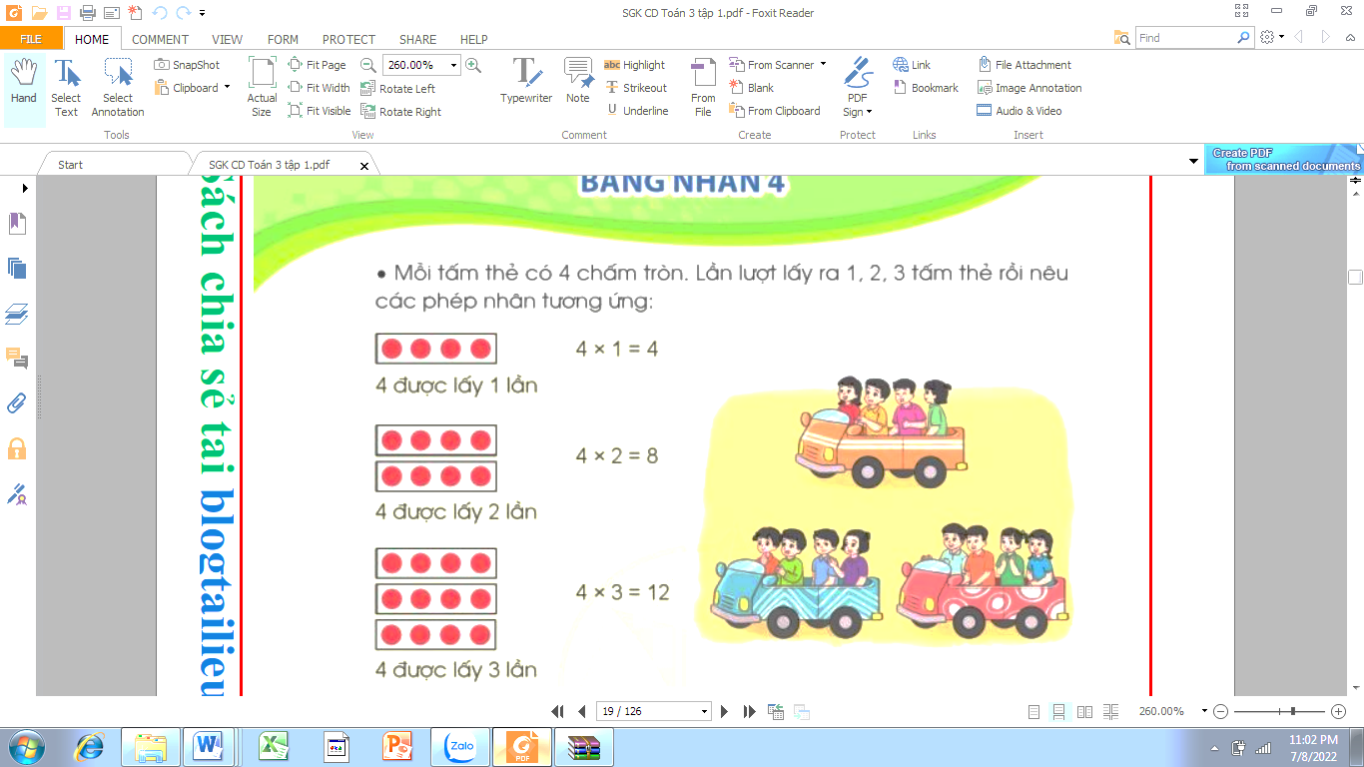  Gv đặt câu hỏi:  + Để biết có tất cả bao nhiêu bạn con làm như thế nào ?  + 4 được lấy mấy lần?  + Nêu phép nhân  + Nếu thêm 1 xe ô tô nữa thì ta có phép nhân nào?  - GV dẫn dắt vào bài mới: Bảng nhân 4 ( tiết 1) | - Cả lớp hát  - Hs quan sát tranh, nói với bạn bên cạnh về những điều quan sát được từ bức tranh: các bạn đang vui chơi ở công viên, có 3 xe, mỗi xe có 4 bạn, vậy có tất cả 12 bạn  Hs trả lời:  - HS lắng nghe. | Em Cách hát cùng các bạn
2. Hoạt động hình thành kiến thức mới(15’)
Hoạt động 1: Hướng dẫn Hs thành lập Bảng nhân 4  Gv yêu cầu Hs lấy ra các tấm thẻ, mỗi thẻ có 4 chấm tròn trong bộ đồ dùng Toán, rồi lần lượt nêu các phép nhân tương ứng  Gv hướng dẫn hs thực hiện phép nhân 4 x 1  + Tay đặt 1 tấm thẻ 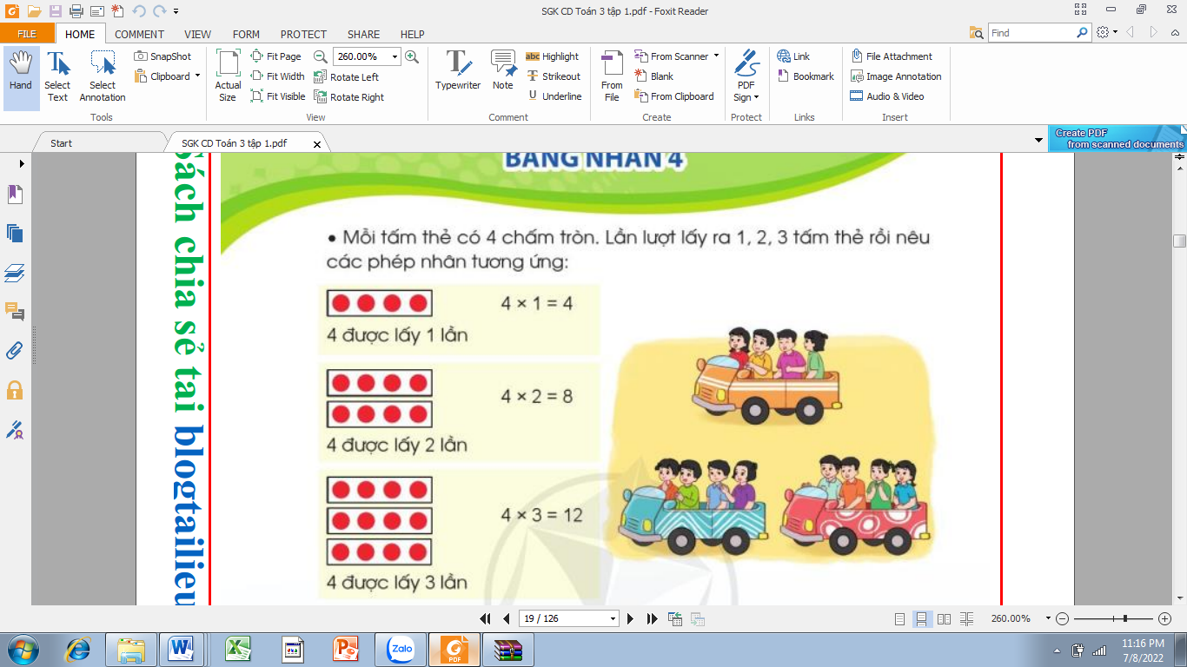, miệng nói:  4 được lấy 1 lần. Ta có phép nhân 4 x 1 = 4  + Lần lượt, hs thực hiện các phép nhân:  4 x 2; 4 x 3  - GV yêu cầu HS tìm kết quả của các phép nhân còn lại  4 x 4 = ? + 4 x 8 = ?  4 x 5 = ? 4 x 9 = ?  4 x 6 = ? 4 x 10 = ?  4 x 7 = ?  - GV Nhận xét, tuyên dương  Hoạt động 2: Gv giới thiệu bảng nhân 4  -Gv chiếu bảng nhân 4 lên bảng  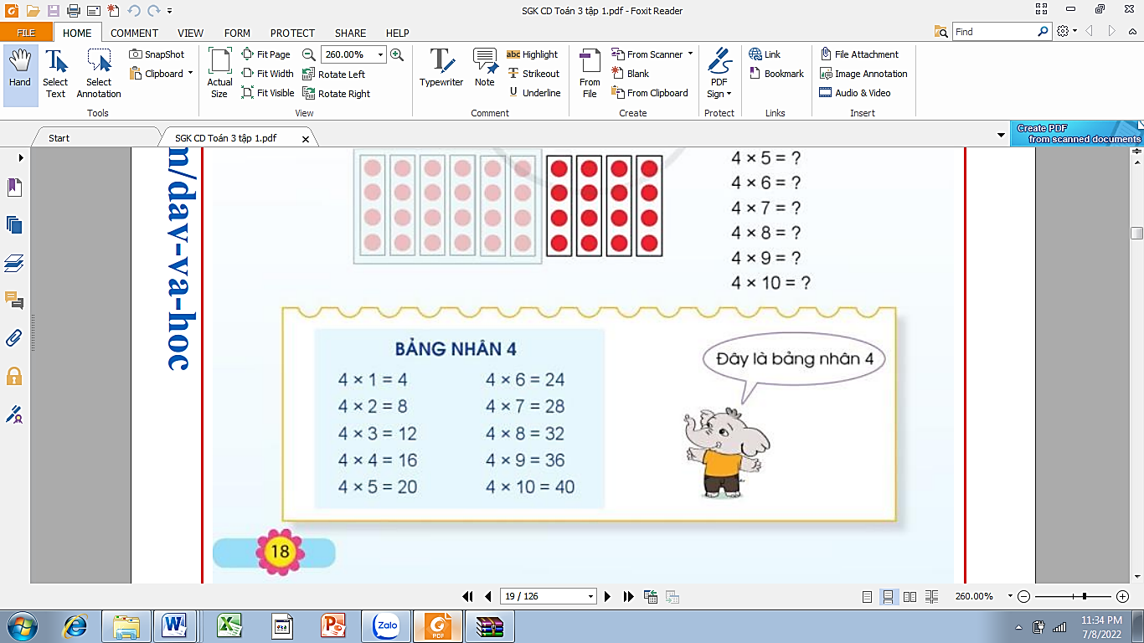  -Gv yêu cầu hs đọc, chủ động ghi nhớ bảng nhân 4 | - HS lấy các tấm thẻ theo yêu cầu  -HS làm theo mẫu  -Hs thực hiện:  -Hs thảo luận nhóm 4 để tìm ra kết quả của các phép nhân theo các cách khác nhau:  +Sử dụng thẻ chấm tròn  + Thêm 4 vào kết quả của 4 x 3 Ta được kết quả của 4 x 4 .  -Hs lắng nghe  -Hs quan sát, đọc thầm bảng nhân 4  2 Hs ngồi cùng bàn đọc cho nhau nghe | -Em Cách đọc theo cô số 10 đến 15. Nắm tay cho em viết số 10.
3. Hoạt động luyện tập – thực hành(10’)
Bài 1. (Làm việc cá nhân) Tính nhẩm?  - GV mời 1 HS nêu YC của bài  - Yêu cầu học sinh tính nhẩm các phép tính trong bảng nhân 4 và hoàn thành bài vào vở.  4x 3= 4 x 1 = 4 x 8 =  4 x 9 = 4 x 2 = 4 x 5 =  4 x 6 = 4 x 7 = 4 x 4 =  4 x 10 = 2 x 4 = 5 x 4=  - Chiếu vở của HS và mời lớp nhận xét  - GV nhận xét, tuyên dương. | - 1 HS nêu: Tính nhẩm  - HS làm vào vở  -HS quan sát và nhận xét  -HS nghe | -Hướng dẫn các em chậm làm bài tập.
4. Hoạt động củng cố, nối tiếp.(5’)
- GV tổ chức vận dụng bằng các hình thức như trò chơi hái hoa sau bài học để củng cố bảng nhân 4  Câu 1: 4 x 1 = ? Câu 2: 4 x 6 = ?  Câu 3: 4 x 3 = ? Câu 4: 4 x 9 = ?  *Củng cố,dặn dò(2’)  - Nhận xét, tuyên dương  - Nhận xét tiết học | - HS tham gia để vận dụng kiến thức đã học vào thực tiễn.  - HS trả lời:  - HS nghe
IV. ĐIỀU CHỈNH SAU BÀI DẠY:

